Localization
차량 제어의 출발점은 정확한 자기 위치 인식이다. 일반적으로 자주 사용되는 GPS 기반 위치 추정은 소형 트랙 환경에서 수 미터 단위의 오차가 발생해 활용이 어려웠으며, 이에 따라 본 프로젝트에서는 LiDAR 기반 SLAM을 적용하였다.
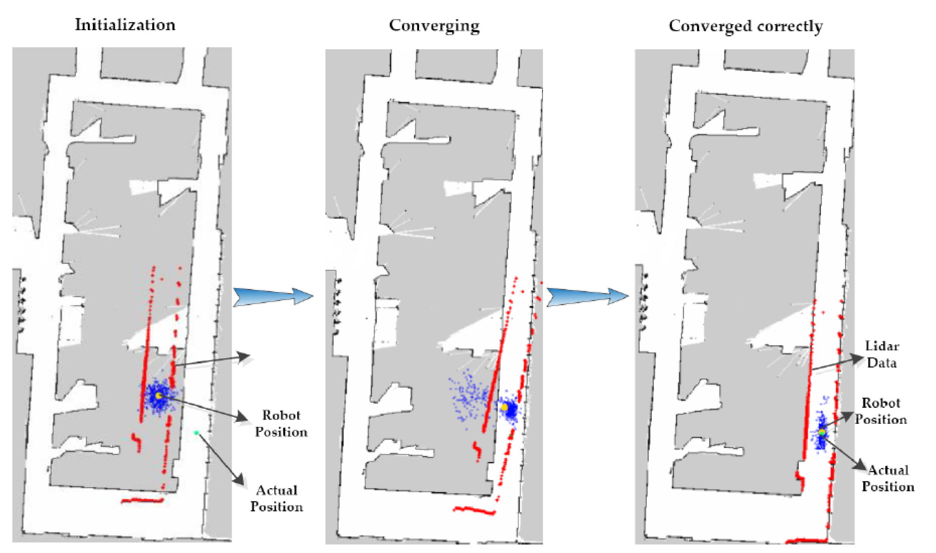

여러 방법중 AMCL은 가볍고 널리 활용되는 알고리즘이지만, 위치 추정을 위해 odometry 예측 + LiDAR 보정 방식을 사용한다. 이 경우 센서가 불안정하면 보정 기회가 부족해져 오차가 누적되고, loop-closure 기능이 없어 특징이 적은 환경에서는 drift 현상이 발생한다. 또한 정적 환경을 전제로 하기 때문에, 동적 장애물이 존재할 경우 위치 보정이 흔들릴 수 있다. 이러한 한계로 인해, odometry가 상대적으로 불안정한 RC카 환경에서는 AMCL의 활용이 적합하지 않았다.
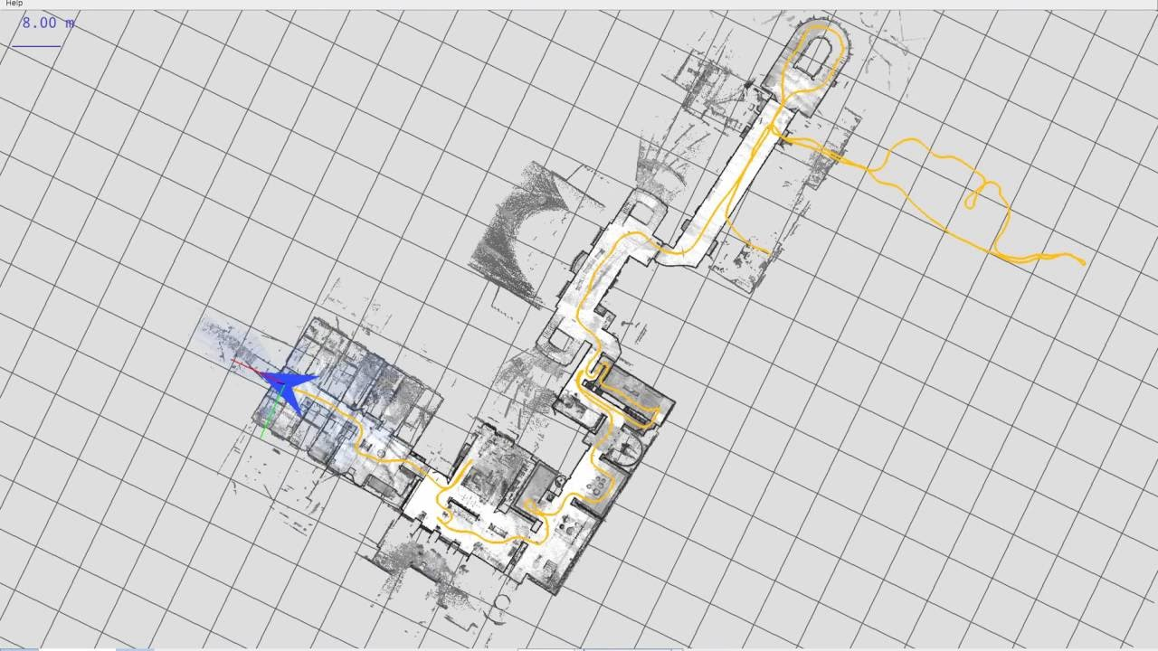
반면, Cartographer는 직접적인 scan matching을 통해 odometry 의존도를 최소화하고, 소규모 트랙 환경에서도 높은 정합 정확도를 제공한다. 또한 일시적으로 나타나는 동적 장애물을 outlier로 판정하여 무시할 수 있어 AMCL 대비 견고한 성능을 보인다. 더불어, 지도 생성 및 업데이트 기능을 지원하여 환경 변화에 유연하게 대응할 수 있다.
따라서 본 프로젝트에서는 Cartographer를 채택하여 안정적이고 정확한 localization을 구현하였다.

Cartographer Tuning
트랙 환경의 특성상 특징(Feature)이 적어 위치 점프가 발생하는 문제가 있었다. 이를 해결하기 위해 다음과 같은 튜닝을 수행하였다.
- LiDAR 스캔 범위 확장: 스캔 범위를 12m로 늘려 트랙 전체 구조를 인식하여, 적은 feature로 인한 모호한 scan의 발생 빈도를 효과적으로 감소시켰다.
- IMU 데이터 융합: IMU를 이용하여 차량의 자세를 보조 추정하도록 변경하였다. 이에 따라 비슷한 Scan match 발생시, IMU를 통한 차량의 위치 추정으로 여러가지의 중복 위치중 확률이 높은 위치를 특정할 수 있다. 동적 장애물 상황에서도 Scan matching에 어려움을 겪을시 일시적으로 IMU 만을 통한 Localization이 가능하여 안정성 또한 증가 된다.
- TF 프레임 정의 및 변환: 센서들은 서로 다른 위치에서 데이터를 수집한다. 이 데이터들을 정확하게 통합 및 변환하기 위해서, 센서 위치를 TF 프레임으로 정의하였다. 또한 제어를 위해서는 map→base_link를 (x, y, yaw) 형식으로 변환하여 MATLAB, Simulink 및 다른 프로그램들에서 사용하기 편리하며 직관적인 위치 데이터를 제공하였다.
- 좌표 스무딩 기법 적용: 위치 좌표의 미세한 진동이 제어기의 과민 반응을 일으키는 것을 확인하였다. 소수점 첫째자리까지의 좌표는 안정적이였고, 그에 따라 소수점 둘째자리에서 내림을 하는 방법을 이용하였다. 이후 제어기의 동작이 안정되었고 불필요한 반응이 준것을 확인하였다.
이러한 튜닝을 통해 Localization 안정성을 크게 향상시켰으며, 제어 시스템과의 연동도 부드럽게 동작하였다.

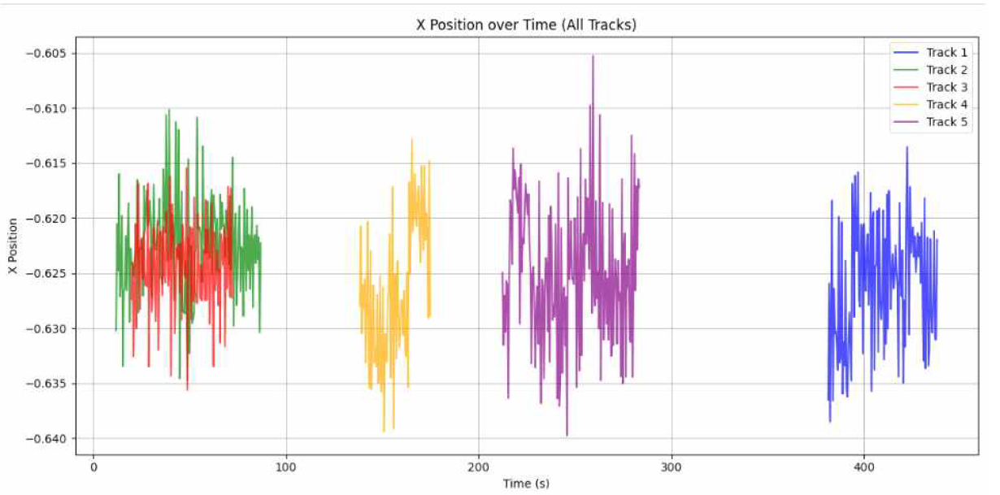
<차량이 정지하여 있을때 x값의 진동>

Implementation
ROS2 기반으로 획득한 위치 좌표를 MATLAB 제어 시스템에 연동하여 실시간 주행 제어에 적용하였다. 또한 Helper 노드에 데이터를 전달해 waypoint 관리 및 정지 동작 판단에도 활용하였다. 이를 통해 정확한 위치 기반의 경로 추종과 정밀 주행 제어를 구현할 수 있었다.

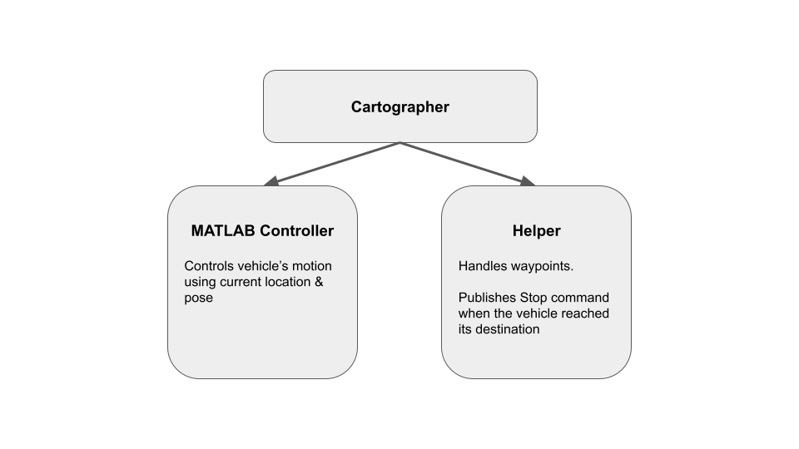
Limitations and Improvements
SLAM 알고리즘을 처음부터 구현하는데에는 한계점이 존제하여 Google에서 제공한 Cartographer의 파라미터를 튜닝하여 사용하였다.
대부분의 경우, Cartographer는 정상적으로 동작하였지만 보다 넓은 공간에서 Mapping을 수행하였을 때, loop closure가 정상적으로 이루어지지 않는 현상이 발생하였다.
이는 대형 환경에서 자주 발생하는 문제로, 다음과 같은 요인들이 주요 원인으로 분석되었다.
- LiDAR Scan matching의 문제: 넓은 트랙 환경에서 비슷한 위치가 반복될 경우
- IMU 오차 누적: 누적 Drift로 인해 동일 지점을 다른 위치로 인식
- 최적화 주기 문제: optimize_every_n_nodes 주기가 길어 루프 구간을 인식하지 못함
이러한 문제들은 새로운 환경 특성에 맞춘 파라미터 튜닝 또는 센서 성능 향상을 통해 해결 가능하다. 본 프로젝트에서는 개발 시간의 제한으로 다른 트랙에 대한 튜닝까지는 진행하지 못하였다.
나아가 대체로 트랙에 feature가 부족하여 발생하는 문제가 많았고 이러한 문제들은 향후에 3D LiDAR 기반 SLAM 또는 Visual SLAM 시스템과의 융합을 통해 정합 정확도를 높이는 방향으로 발전시킬 수 있을 것이다.

Localization
Accurate self-localization is the foundation of any vehicle control system.
Conventional GPS-based localization, although commonly used, was unsuitable for small-scale track environments due to errors spanning several meters.
To address this limitation, our project adopted a LiDAR-based SLAM (Simultaneous Localization and Mapping) approach.


Among various SLAM methods, AMCL (Adaptive Monte Carlo Localization) is lightweight and widely used; however, it relies on odometry prediction combined with LiDAR correction.
In cases where sensor data is unstable, correction opportunities decrease, causing cumulative errors.
Moreover, since AMCL lacks loop-closure, it tends to drift in environments with few distinguishable features.
As AMCL also assumes a static environment, the presence of dynamic obstacles can further destabilize localization.
Due to these limitations, AMCL was not suitable for the RC-car environment, where odometry is relatively unreliable.

In contrast, Google Cartographer minimizes reliance on odometry by performing direct scan matching, achieving high mapping accuracy even on small-scale tracks.
It can also treat transient dynamic obstacles as outliers, providing more robust performance compared to AMCL.
Additionally, Cartographer supports map creation and real-time updates, allowing flexible adaptation to environmental changes.
For these reasons, Cartographer was selected for this project to ensure stable and accurate localization.

Cartographer Tuning
Due to the limited number of distinctive features in the track environment, the system initially experienced position jumps during scan matching.
To address this, several tuning steps were applied:
- LiDAR Scan Range Extension:
The scan range was increased to 12 meters, enabling the system to capture the entire track structure for more stable matching.
- IMU Data Fusion:
IMU data were fused to estimate the vehicle’s orientation and reduce scan matching ambiguity, ensuring stable localization even with dynamic obstacles.
- TF Frame Definition and Transformation:
Sensor positions were explicitly defined within the TF (Transform) tree, and the transformation from map → base_link was expressed in the (x, y, yaw) format for direct use in control algorithms.
- Coordinate Smoothing:
Minor oscillations in position data were filtered to prevent the control system from reacting excessively to small localization noise.
Through these tuning strategies, localization stability was significantly improved, and integration with the control system became smoother and more responsive.

(Example: vibration in the x-coordinate while the vehicle is stationary)

Implementation
The ROS2-based localization data were integrated into the MATLAB control system for real-time driving control.
Additionally, localization outputs were sent to a Helper Node, which managed waypoint tracking and stopping behavior.
This configuration enabled precise path following and high-accuracy motion control, demonstrating the effectiveness of Cartographer-based localization in real-world autonomous vehicle operation.


